**Лабораторная работа №12**

**Основы программирования на Java: оператор цикла с постусловием**

**Цель работы:** Освоить основные способы создания Java-программ либо с помощью обычного редактора, либо с помощью среды разработки. Приобрести навыки программирования циклических алгоритмов в Java.

**Теоретические сведения**

**Цикл —** операторы выполняются последовательно: первый оператор функции выполняется первым, затем второй и так далее. Цикл используется в ситуации, когда Вам нужно выполнить блок кода несколько раз.

Языки программирования предлагают различные структуры управления, позволяющие более сложные пути выполнения.

**Циклы**

Объявления цикла позволяет выполнить оператор или группу операторов несколько раз.

Существуют следующие циклы в Java для обработки циклических требований:

|  |  |
| --- | --- |
| **Цикл** | **Описание** |
| [while](http://proglang.su/java/loop-while) | Повторяет оператор или группу операторов, пока заданное условие является true. Цикл проверяет условие до выполнения тела цикла. |
| [for](http://proglang.su/java/loop-for) | Выполняет последовательность операторов несколько раз и сокращает код, которым управляет переменная цикла. |
| [улучшенный for](http://proglang.su/java/improved-loop-for) | Выполняет последовательность операторов несколько раз и сокращает код, которым управляет переменная цикла. |
| [do...while](http://proglang.su/java/loop-do-while) | Выполняется цикл while, за исключением того, что он проверяет условия в конце тела цикла. |

**Операторы цикла**

**Операторы цикла** - изменяют нормальное выполнение последовательности цикла в Java. Когда выполнение выходит из своей области, все объекты, которые были созданы автоматически в этой области, будут уничтожены.

Java поддерживает следующие управляющие операторы цикла.

|  |  |
| --- | --- |
| **Оператор** | **Описание** |
| [break](http://proglang.su/java/operator-break) | Завершает работу цикла или оператора switch, и передаёт выполнение следующему, который находится сразу же после цикла или оператора switch. |
| [continue](http://proglang.su/java/operator-continue) | Заставляет цикл, пропустить оставшуюся часть его тела и сразу перепроверить вновь его состояние сначала. |

**Java — Цикл do..while**

Цикл do...while — похож на [цикл while](http://proglang.su/java/loop-while), отличие, что цикл do...while гарантированно выполнится, по-крайней мере, **один раз.**

Синтаксис

Синтаксис цикла do...while в Java:

do

{

//Операторы

} while (логическое выражение);

Обратите внимание, что логическое выражение появляется в конце цикла, так что операторы в цикле выполнятся один раз, прежде чем пройдут проверку на логическое условие.

Если логическое выражение истинно, контроль переходит обратно, чтобы выполнить операторы, и они в цикле выполняются снова. Этот процесс повторяется до тех пор, пока логическое выражение не станет ложным.

Описание процесса

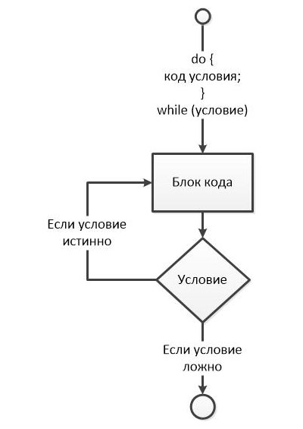

Пример

public class Test {

public static void main(String args[]){

int x = 10;

do{

System.out.print("Значение х: " + x );

x++;

System.out.print("\n");

} while( x < 15 );

}

}

Будет получен следующий результат кода:

Значение х: 10

Значение х: 11

Значение х: 12

Значение х: 13

Значение х: 14

**Задание**

Изучить теоретический материал и выполнить задачи по вариантам.

Составить блок-схемы алгоритмов и проекты программ решения задач, исходные данные ввести с клавиатуры.

**Задачи**

**Задача №1**

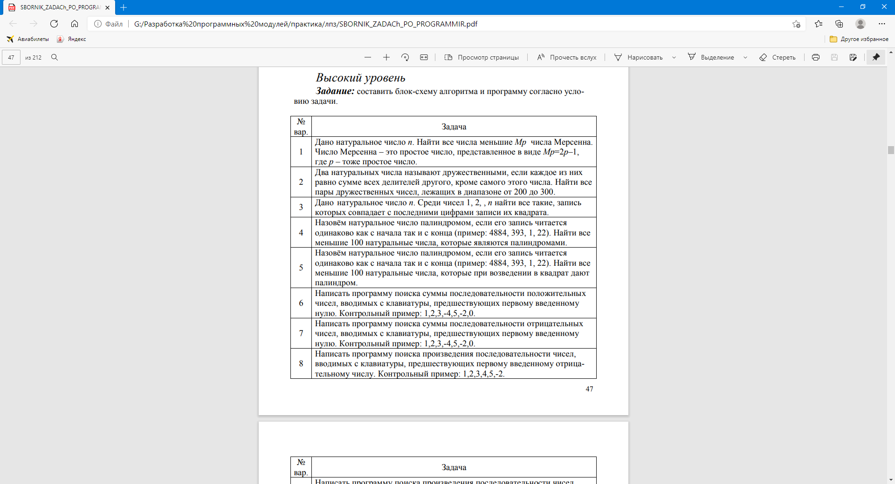

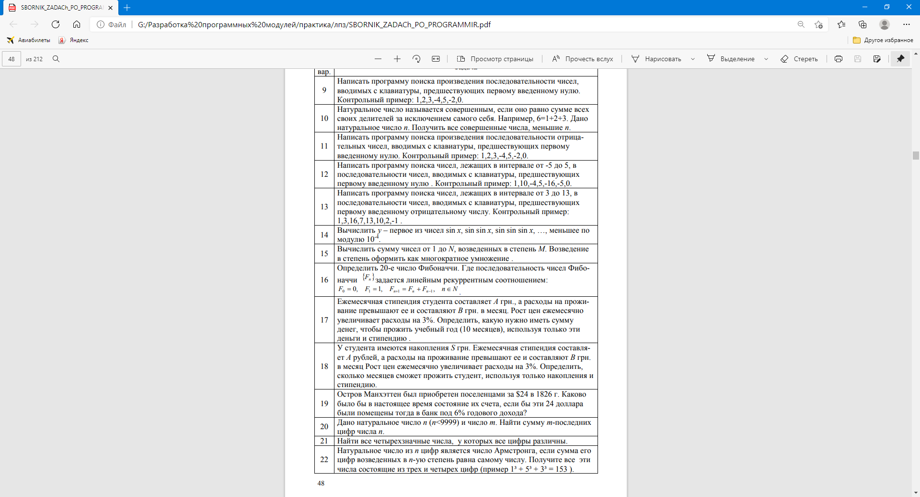

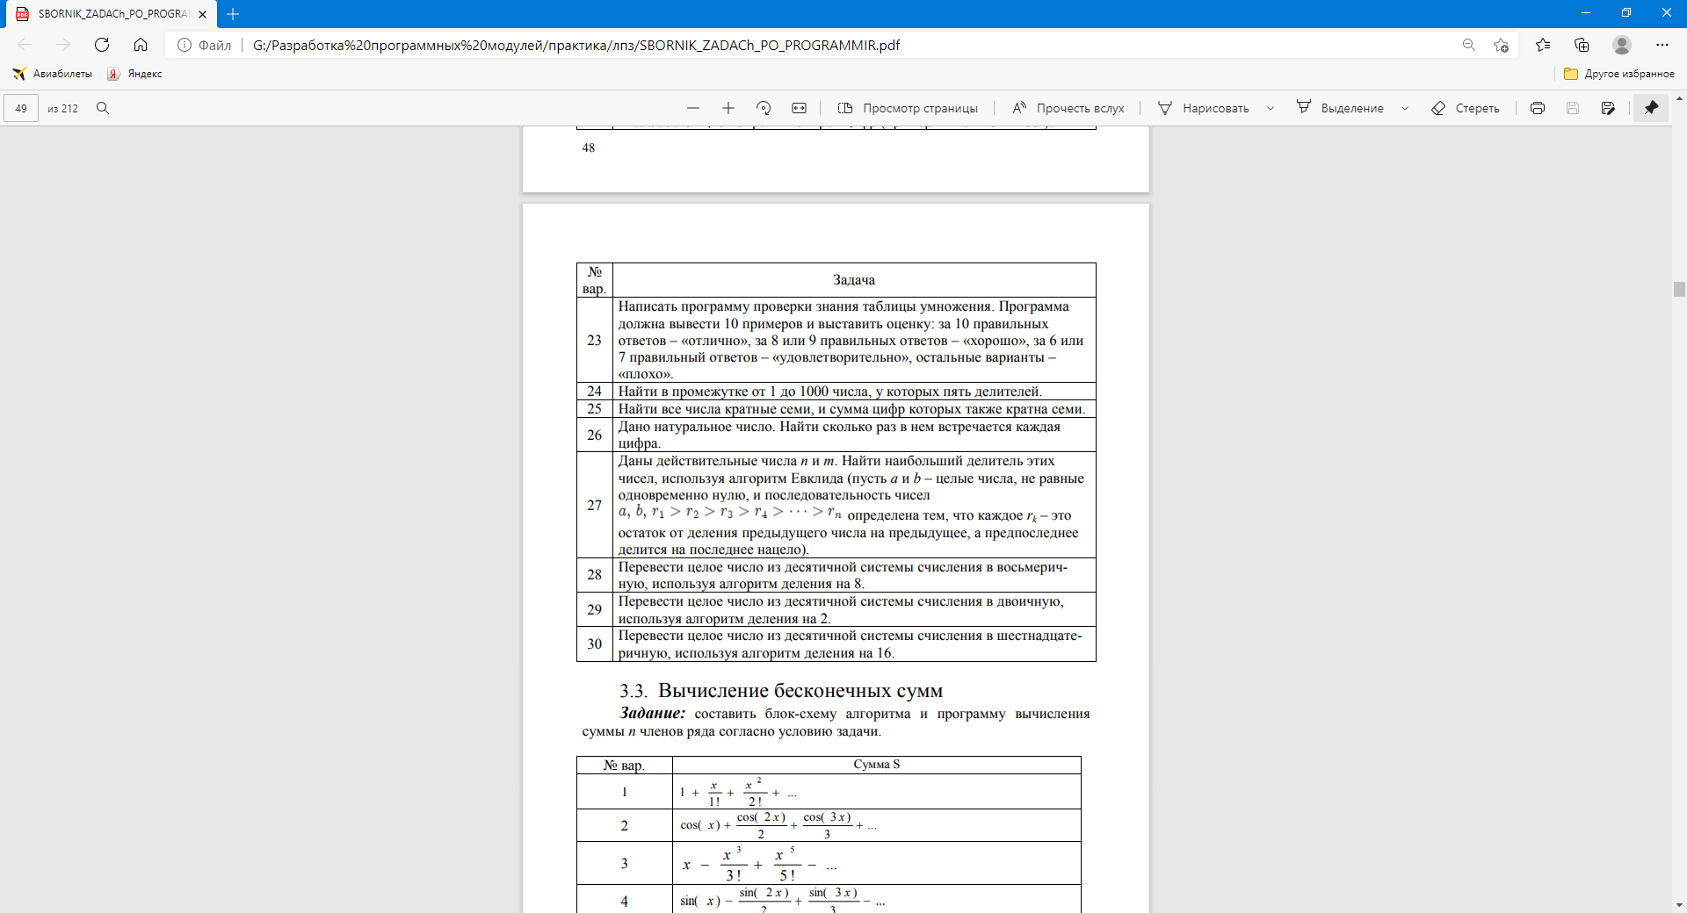

**Задача №2**

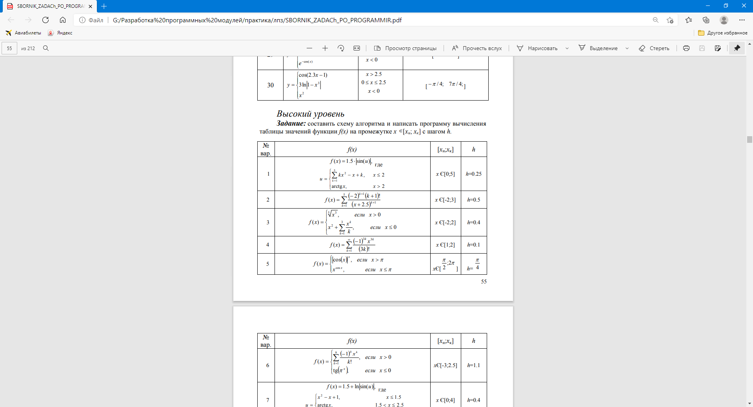

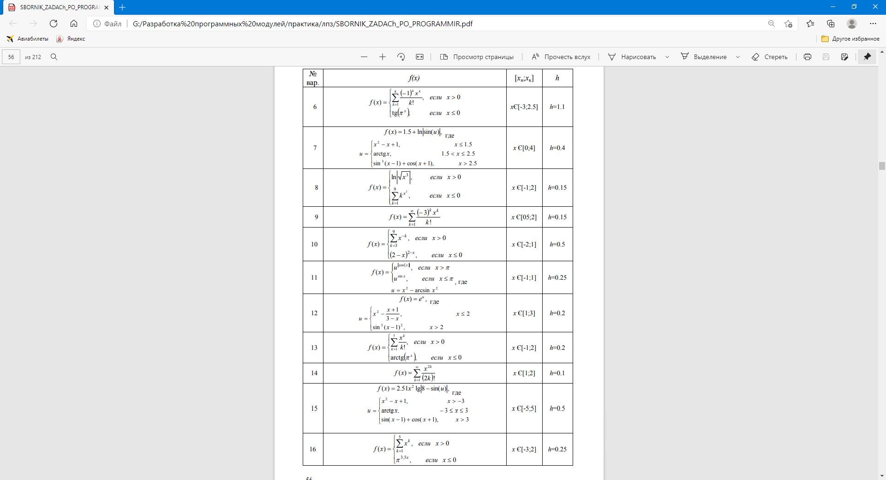

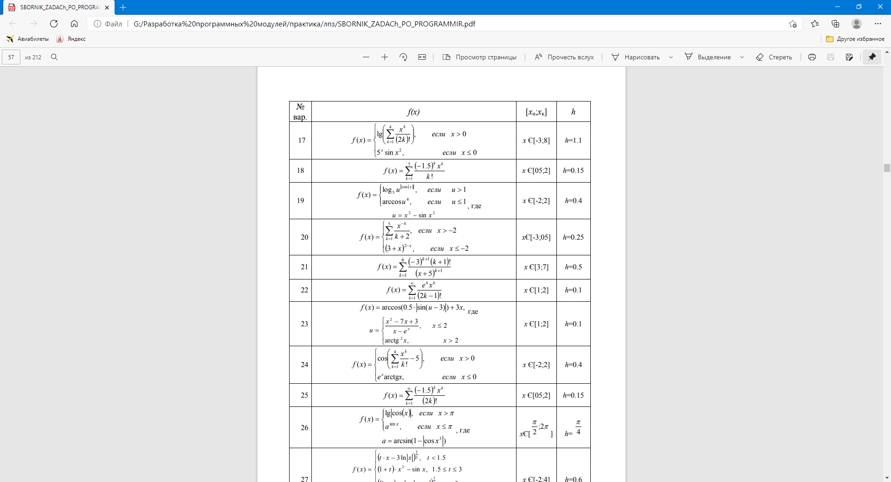

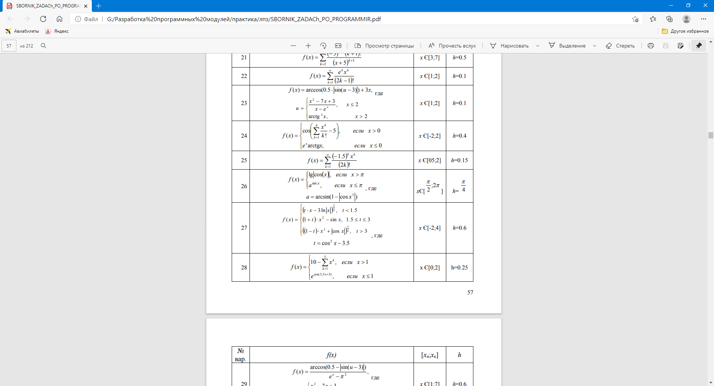

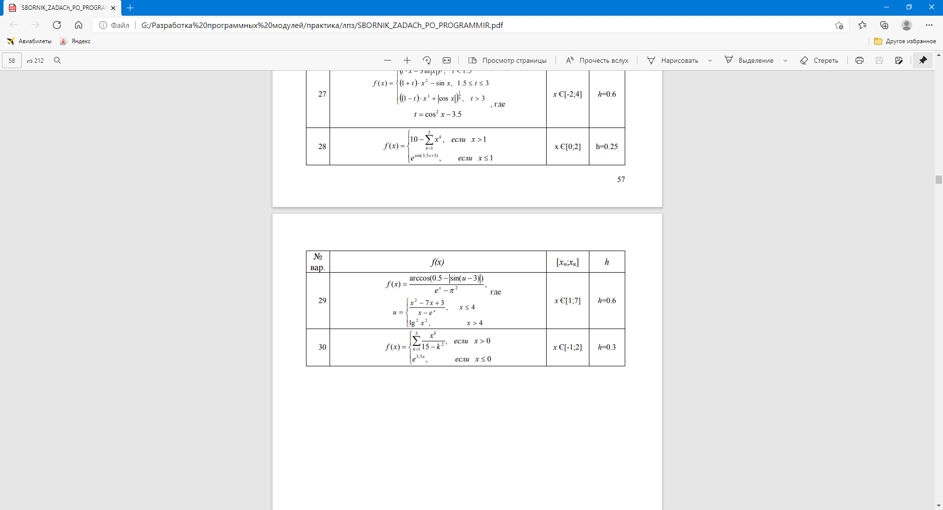

**Форма отчета**

1. Тема, цель, индивидуальное задание

2. Таблица идентификаторов

|  |  |  |
| --- | --- | --- |
| Наименование переменной | Тип данных | Назначение |
|  |  |  |
|  |  |  |

3. Блок-схема алгоритма (см. Приложение)

Пример:

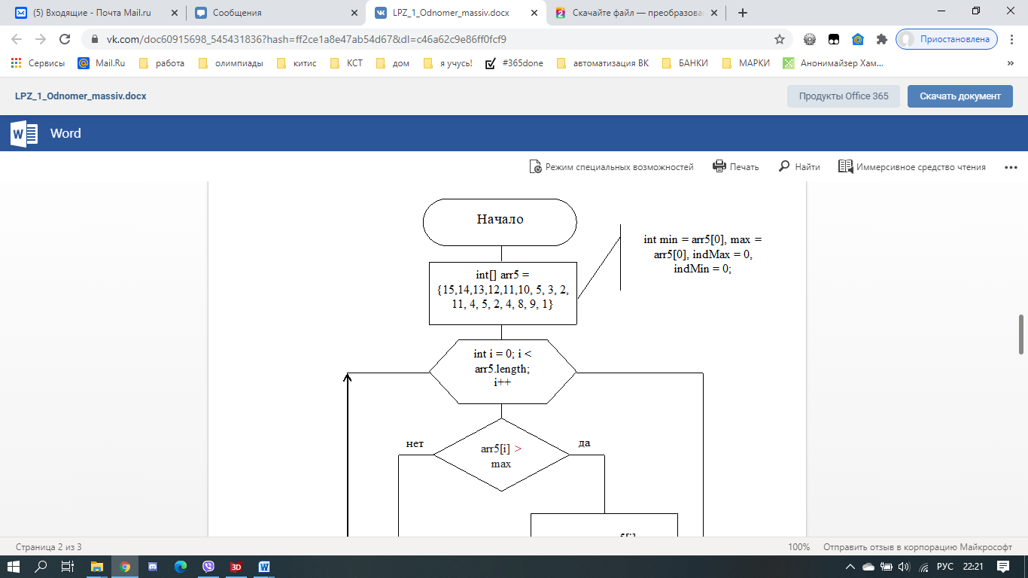

4. Код программы

5. Скриншот результата

**Контрольные вопросы для защиты**

1. Что такое цикл?
2. Какие операторы цикла в Java?
3. Оператор do-while? Особенности. Примеры.
4. Операторы break, continue.

**Приложение**

**Условные графические обозначения в схемах алгоритмов и программ, отображающие основные операции процесса обработки данных и программирования по ГОСТ 2.708 - 81**

Размер, а следует выбирать из ряда 10, 15, 20 мм. Допускается увеличение размера а на число, кратное 5. Размер b принима­ют равным 1,5а.

|  |  |
| --- | --- |
|  | Процесс. Выполнение операций (группы операций), в результате которых изменяется значение (форма представления, расположение) данных  Решение. Выбор направления алгоритма (програм­мы) в зависимости от некоторых переменных условий |
|  | Решение. Выбор направления алгоритма (програм­мы) в зависимости от некоторых переменных условий |
|  | Модификация. Выполнение операций, меняющих команды (группы команд), изменяющих программу |
|  | Предопределенный процесс. Использование ранее созданных и описанных отдельно алгоритмов (программ) |
|  | Ввод-вывод. Преобразование данных в форму, пригодную для обработки (ввод) или отображения результатов обработки (вывод) |
|  | Соединитель. Указание связи между прерванны­ми линиями потока (связывющие символы) |
|  | Пуск-останов. Начало, конец, прерывание про­цесса обработки данных или выполнения программы |
|  | Межстрочный соединитель |